LG & Jeff Staple trazem novas tendências de estilo de vida na Sala do Criador na CES 2023

O renomado diretor criativo e fundador da STAPLE e do Reed Art Department organiza uma exposição interativa e inspiradora, decorada com as recentes soluções de estilo de vida da LG

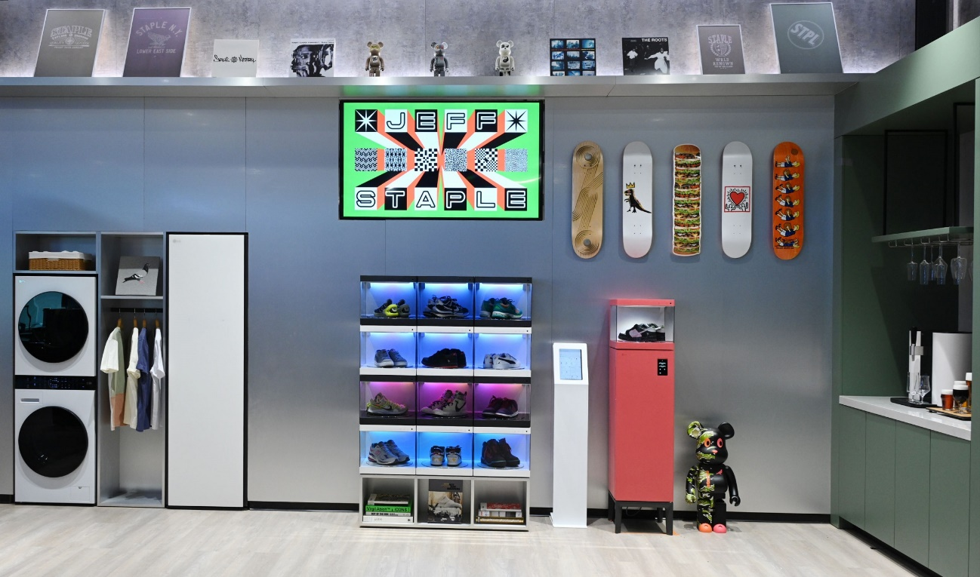

São Paulo, janeiro de 2023 – A LG Electronics firmou parceria com Jeff Staple, o famoso designer de Nova York conhecido por sua marca de streetwear – a STAPLE; sua agência criativa Reed Art Department; e inúmeras colaborações de grande importância com marcas de tênis e moda, para apresentar a Sala do Criador (Creator's Room) na CES 2023. Projetada em conjunto com Jeff e influenciada por sua sensibilidade diferenciada, a Sala do Criador é um espaço de convivência com curadoria, equipado com objetos elegantes, obras de arte e as mais recentes soluções de estilo de vida da LG.

Localizada dentro do estande da LG na CES, a Sala do Criador ilustra perfeitamente como os eletrodomésticos premium da empresa podem aprimorar e combinar com qualquer estilo de vida. O espaço também mostra a estética única que fez de Jeff o favorito dos fãs de streetwear e amantes de tênis em todo o mundo, e inclui alguns de seus itens mais queridos, como tênis de edição limitada, estatuetas e livros de arte.

Para promover a paixão de Jeff por calçados e complementar a energia jovem e moderna da exposição, o estande contém duas colunas da LG Styler ShoeCase, uma solução que otimiza o espaço para armazenar, exibir e cuidar de calçados de edição limitada. Também se integrando perfeitamente ao espaço está o LG Styler ShoeCare, que aproveita a tecnologia TrueSteam de aprimoramento de higiene da LG para manter os calçados limpos e nas melhores condições. Além disso, ambos os produtos criativos e de ponta refletem o compromisso da empresa com uma boa gestão ESG, pois seus exteriores brilhantes são feitos inteiramente de plásticos reciclados.

Todos os eletrodomésticos avançados exibidos na Sala do Criador são compatíveis com o aplicativo LG ThinQ, que oferece acesso a uma variedade de recursos e serviços personalizados que ajudam a criar uma experiência de usuário mais conveniente e personalizada. Por exemplo, o aplicativo pode ser usado para mudar a cor da geladeira com o MoodUP, cujos painéis de LED nas portas apresentam aos usuários mais de 190 mil combinações de cores possíveis para experimentar. O aplicativo também permite escolher e alterar a imagem exibida na tela LCD integrada do ar-condicionado ARTCOOL Gallery, selecionar entre as diferentes cores e efeitos de iluminação disponíveis para o ShoeCase ou controlar remotamente o ShoeCare.

“Projetada em parceria com o lendário Jeff Staple, a Sala do Criador apresenta o estilo de vida personalizado que pode ser alcançado por meio do novo conceito de soluções de estilo de vida da LG”, disse Sookie Roh, vice-presidente e chefe de comunicações da marca LG Electronics Home Appliance & Air Solution. “Continuaremos a criar soluções estética e tecnologicamente sofisticadas, proporcionando uma experiência de usuário mais personalizada e uma vida melhor em casa”.

# # #

CONTATO – LG:
Angela Sakuma – angela.sakuma@lge.com
Ana Paula Silva – anapaula.silva@lge.com

CONTATO – LG-ONE
Elaine Cruz (11) 91176-7571 – elaine.cruz@lg-one.com
Vitória Loria – vitoria.loria@lg-one.com

# # #

SOBRE A LG ELECTRONICS, INC.
A LG Electronics é uma inovadora global em tecnologia e produtos eletrônicos de consumo com presença em quase todos os países e uma força de trabalho internacional de mais de 75 mil pessoas. As quatro empresas da LG – Home Appliance & Air Solution, Home Entertainment, Vehicle component Solutions e Business Solutions – combinadas geraram vendas globais de mais de US$ 56 bilhões em 2020. A LG é uma fabricante líder de produtos de consumo e comerciais que vão desde TVs, eletrodomésticos, soluções de ar, monitores, robôs de serviço, componentes automotivos e suas marcas premium LG SIGNATURE e inteligente LG ThinQ são nomes familiares em todo o mundo. Visite o site para obter as últimas notícias.

SOBRE A LG ELECTRONICS NO BRASIL
Operando no Brasil desde 1996, a LG Electronics comercializa no País um extenso lineup de produtos, com mais de 350 itens, entre TVs, Áudio e vídeo, equipamentos de informática, Condicionadores de Ar, Linha Branca e Soluções Corporativas. A companhia, que fabrica nas plantas de Manaus a maioria dos produtos vendidos no Brasil, já é considerada a segunda maior operação da LG, atrás apenas dos Estados Unidos. Com cerca de 6 mil funcionários, a subsidiária brasileira conta com um centro de Pesquisa e Desenvolvimento, assistência técnica e call center próprios, além de uma loja própria em Recife.

ACOMPANHE TODAS AS INFORMAÇÕES NOS CANAIS LG
Site: http://www.lg.com/br
Instagram: https://www.instagram.com/lgbrasil/
Twitter: http://twitter.com/lgdobrasil
YouTube: http://www.youtube.com/lgdobrasil
Facebook: http://www.facebook.com/lgdobrasil
Linkedin: www.linkedin.com/company/lg-electronics-brasil

# # #

LG ELECTRONICS - SAC
4004 5400 (Capitais e regiões metropolitanas)
0800 707 5454 (Demais localidades)

